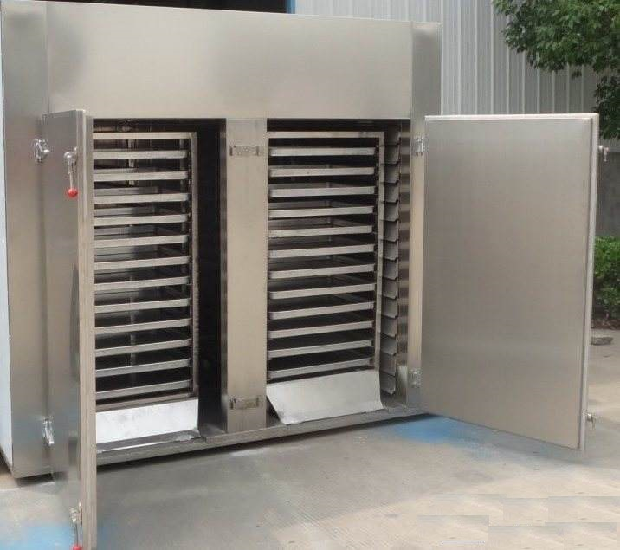
金恒熊猫牌 生产型
种子病毒干热灭菌机
智能型种子病毒干热灭菌机，采用进口的种子灭菌设备专有技术生产，主要用于西瓜种子、西葫芦种子、南瓜种子和水稻种子等各类种子的灭菌消毒。特点：为智能微电脑仪表式模块,互不干忧,互换性好。
其主要技术性能：专有灭菌消毒软件, 间接加热不伤害种子, 便于批量生产
- 产品名称：智能型种子病毒干热灭菌机(内外不锈钢板)
- 型号规格:GX-200H (第三代产品, 配台车进出移送种子,生产效率高)
配 置: 每台2辆台车,12X2X2=48个烘盘, 共可装料200--280公斤种子
(每盘装料4-6KG)
平均消耗功率:4—5KW(参考, 视环境)
- 技术参数`
1,温度范围：RT+0～85℃，（可随意设定）分辨力：0.1℃,系统控温精度±0.1℃
温度波动度：≤0.5℃, 温度偏差：≤±1℃
智能系统精密控温和恒温,严密控制箱内温度,一旦发现温度超调(用户可通过软件设定最大允许超调温度),机器一方面发出声光报警,另一方面机器自动紧急打开进风和排风机,以确保种子安全.
2. 湿度范围3%～90%RH(选配) 分辨力：±1%, 湿度偏差：≤±2%
4．具有标准温度基准调校(专有技术). (如同手表校对北京时间).
5．我厂专门研制的种子烘干程序控制软件和种子消毒灭菌程序控制软件的智能表式微电脑
自动控制器，自动升温，自动恒温, 并有超温报警和定时功能.
智能双数显，显示温度值及其设定值，专有灭菌消毒程序控制软件
6.材料规格：内外不锈钢板制作；
7.加热介质：电加热空气, 热空气间接作用于种子从而不损伤种子；
(包教包会)
种子病毒干热灭菌机/种子灭菌消毒箱/种子病毒干热灭菌室产品型号规格表:
型号 | GX-500A | GX-1000A | GX-1500A | GX-100H | GX-200H | GX-300H
规格 | 500升,  20KG | 1000升,50KG | 1500升,100KG | 100KG,  1辆台车 | 200KG,  2辆台车 | 300KG,  3辆台车

型号 | GX400H | GX-600H | GX-800H | GX-1T | GX-2T | GX-3T
规格 | 400KG,  4辆台车 | 600KG,  6辆台车 | 800KG,  8辆车 | 1吨,订制  灭菌室 | 2吨,订制  灭菌室 | 3吨, 订制  灭菌室
注: *可另配网络设置和远程监控功能, 可技术升级. 通过网络可采用手机、PC电脑同步远程监视和远程操控机器,特别是当机器发出报警时手机同步收到报警并查看报警内容.
*尚有种子发芽箱，光照培养箱，人工气侯箱，种子烘干箱, 种子老化箱等系列。请联系。
南京金恒实验仪器厂（原熊猫南京实验仪器厂）
热线13255262618 ,15366056040 电话02585541083,传真02585389353
官网www.y13255262618.com www.jinhengyiqi.com

